党建共建搭桥梁，政校企合作为 “百万英才汇南粤” 按下 “加速键”

近日，为深入贯彻广东省“百万英才汇南粤”人才行动计划，韶关市浈江区人社局联动广东松山职业技术学院，以党建共建座谈会为契机凝聚共识，走进韶关市比亚迪实业有限公司开展实地对接。三方聚焦人才共育、促进就业等核心议题进行深度交流，政校企协同发力，切实将政策要求转化为供需对接的具体行动，助力“百万英才汇南粤”行动计划落地落实。
浈江区人社局与广东松山职业技术学院召开党建共建座谈会，围绕党组织联动、资源共享、人才共育三大方向深入研讨，达成关键共识。双方一致认为，需以党建为核心纽带，深化政校合作，同步提升高校毕业生就业质量与就业服务地发展的能力。会上，浈江区人社局相关负责人结合区域实际，解读人才政策与产业需求，明确为学子在浈江就业创业提供全方位支持。学院则系统介绍自身优势，涵盖党建育人成效、办学定位、专业布局、培养模式、2026 届毕业生规模及党建工作概况，并表示将精准对接区域需求，培育适配地方发展的高素质技术技能人才。
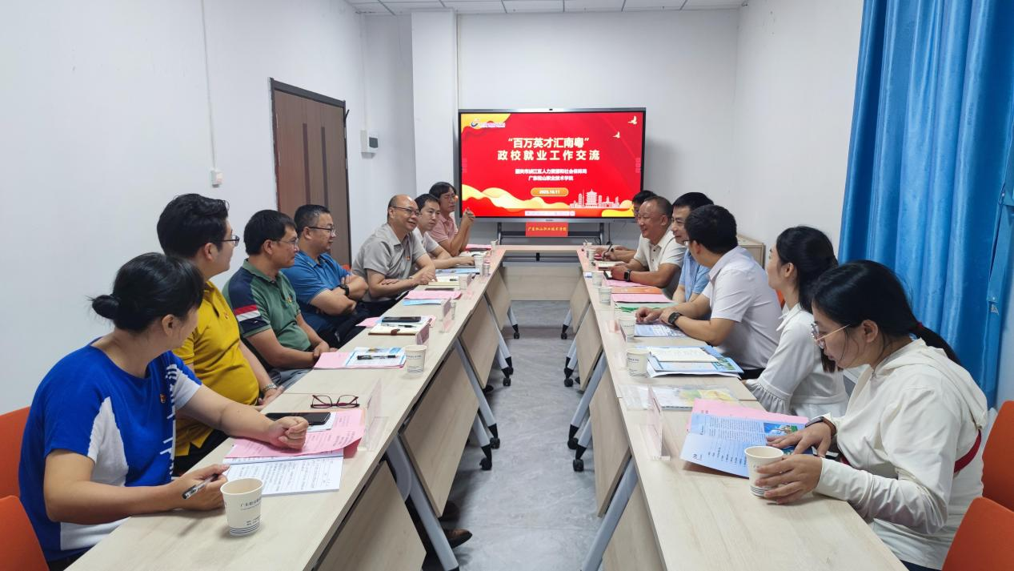

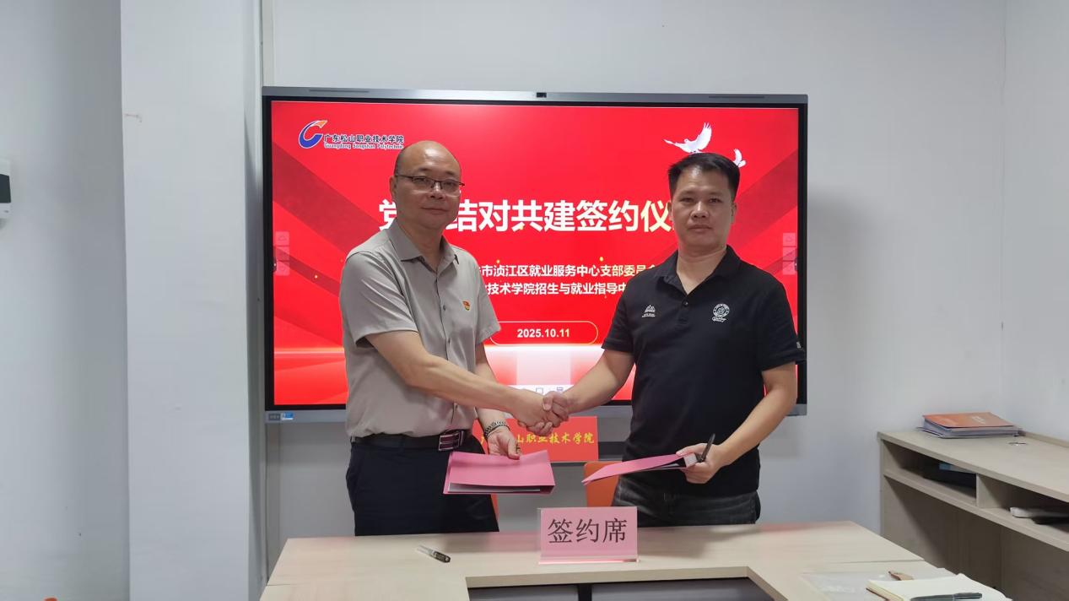
会后，浈江区人社局与广东松山职业技术学院前往韶关市比亚迪实业有限公司走访参观。在企业代表的陪同下，政校一行实地参观了生产车间与研发环境，深入了解比亚迪在韶关的产业布局、技术创新及人才需求。
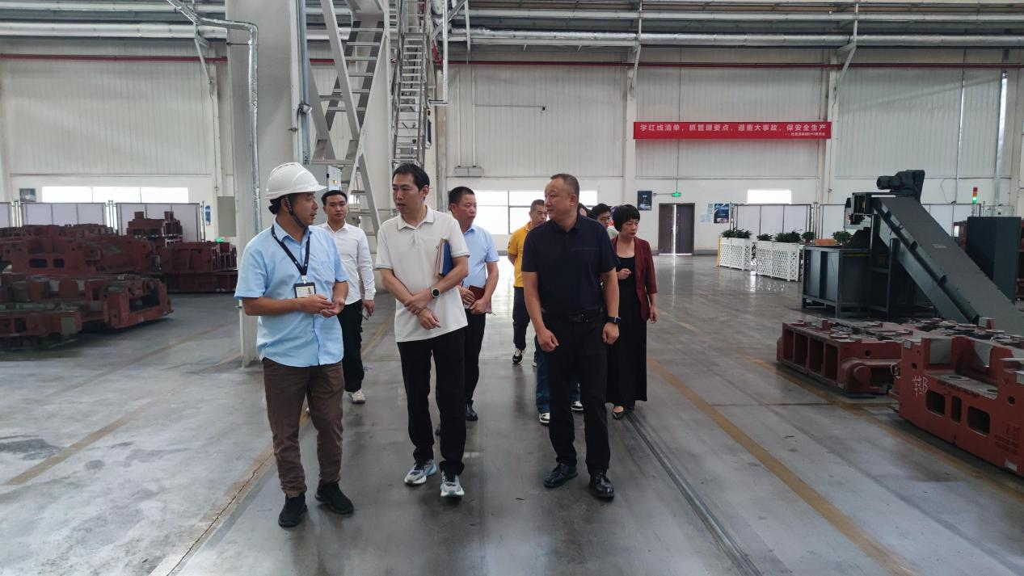
在比亚迪参观期间，三方明确了以人才培养与稳定为核心，打造多层次、立体化的政校企合作新模式，重点推进四项合作。一是人才直通，实现精准输送。通过定期组织专场招聘、实习对接会，为比亚迪精准匹配广东松山职业技术学院及周边院校毕业生，彻底打通从校园到企业的“就业快车道”。二是订单育人，打造定制队伍。校企共同研发培养方案，设立“新能源 / 智能制造订单班”，紧扣比亚迪产业需求，培养适配企业发展的“即插即用”型技术人才。三是基地共建，强化实践能力。计划共建校内实训基地，将企业先进技术、生产场景前置到校园教学中，帮助学生提前锁定职业目标，提升留韶发展主动性。四是政策护航，稳固人才根基。浈江区人社局将统筹政策资源，为就业人才提供“一站式”服务，以优良就业环境增强人才归属感，保障人才队伍稳定。

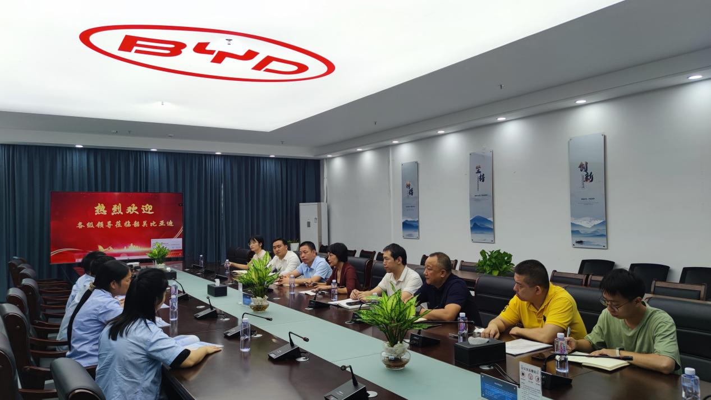
通过此次党建共建与联合走访，政校企三方不仅落实了 “百万英才汇南粤”战略的具体要求，更是凝聚了合作共识。下一步，三方将延续协同联动态势，在人才共育、就业渠道拓展等方面持续发力，着力打造“政企协同、校企共育”的人才生态闭环，为浈江高质量发展源源不断输送英才、积蓄发展动能。

